**УТП (уникальное торговое предложение)**

УТП, уникальное торговое предложение, — это маркетинговый инструмент, который подчёркивает уникальность продукта либо услуги, позволяет отстроиться от конкурентов и показать глобальные преимущества товара.  
  
УТП — это узкое предложение под конкретный сегмент целевой аудитории. Его суть в том, что оно значительно отличается от других существующих на рынке товаров и услуг предложений.  
  
Например, фирма «Уютный дом» занимается дизайном интерьеров. Если просто написать на сайте или в рекламе «Мы делаем дизайн интерьеров по выгодной цене», это не будет УТП — в предложении не заложена уникальность, таких на рынке сотни. Чтобы отстроиться от конкурентов, компания должна понять, чем она отличается от всех остальных.   
  
Если фирма работает на массмаркет, то УТП может звучать так: «Продумаем ваш дизайн с точки зрения красоты и функциональности в оговоренном бюджете и предоставим три варианта планировки за два дня». Такое УТП будет привлекать именно ту целевую аудиторию, которая нужна компании.  
  
В России часто путают оффер и УТП, но это два разных понятия. Оффер — это конкретное предложение, например, скидочная акция на товар, некое индивидуальное предложение и т.д. Оффер ограничен по времени, он работает здесь и сейчас и часто дополняется триггерами.  
  
Также УТП нужно отличать от слогана. Слоган — это инструмент позиционирования бренда или товара.   
  
Рамки действия УТП шире оффера, оно относится в целом к продукту. УТП — более постоянный инструмент, он не меняется каждое воскресенье, как акция или скидка. УТП высвечивает долгосрочную ценность товара или услуги для потребителя.   
  
Например, фитнес-центр «Академия здоровья» использует слоган «Только вперёд». Он не уникален, зато подходит широкой аудитории и соответствует миссии компании — двигать массы вперёд, к здоровому телу и спортивному духу. Если пользователь пришёл на экскурсию в фитнес-клуб, после экскурсии ему предложат купить карту на полгода и подарят два месяца заморозки и бесплатное занятие с тренером — это оффер, дополненный триггером выгоды. А «Йога со щенками по воскресеньям со скидкой 30%» — это уникальное торговое предложение, рассчитанное на определённую целевую аудиторию.

**Основные характеристики УТП:**

● **Уникальность** — УТП не должно копировать предложения конкурентов, иначе оно не будет работать.   
● **Конкретика** — предложение должно быть чётко сформулированным, не размытым. Сильное УТП точно отражает уникальность и выгоду, которую человек получит от продукта или услуги. Хорошо работают точные цифры: делаем не просто быстро, а за 7 дней, не дешевле рынка, а дешевле на 15%.  
● **Краткость** УТП — это концентрированная суть, выжимка главного. Оно должно быть коротким и отшлифованным, как копье, и разить ЦА наповал.  
● **Простота** — не нужно придумывать что-то заумное или слишком сложное, УТП должно легко восприниматься покупателем. Условно говоря, УТП должен понимать пятилетний ребёнок или ваша бабушка.  
● **Магнетизм** — УТП должно быть цепляющим, отвечать на потребности и боли целевой аудитории, это именно то, в чём она нуждается.  
  
**УТП** — важный, но не единственный инструмент привлечения внимания к бренду и повышения продаж. Научиться разрабатывать комплексную стратегию продвижения и выстраивать бизнес-процессы поможет курс «Бренд-менеджер». Авторы курса работали с Яндексом, Сбером, Газпромбанком и Coca-Cola.

## **Виды уникальных торговых предложений**

УТП можно разделить по формулам их построения — **Продукт плюс**:  
● **Выгода.** Это самая рабочая формула — нужно показать пользователю, какую выгоду он получит, приобретая товар или услугу у конкретной компании.   
● **Выгода плюс выгода.** Усиленный вариант первой модели, предлагаем двойную выгоду, которая закрывает потребности клиента. Например, подготовим к ЕГЭ онлайн (раз) с вероятностью поступления в выбранный вуз 92% (два).   
● **Решение проблемы клиента или отсутствие сложностей.** Закрываем страхи и решаем трудности ЦА. Формула с использованием предлога «без»: даём выгоду и указываем, без чего это будет. Например, «Сделаем дизайн-проект квартиры и реализуем его без вашего участия». Или «Сделаем ремонт квартиры за один месяц без увеличения сметы».   
● **Ограничение** — хорошо работает, если есть личное общение с клиентом и изначально высокая цена ошибки: медицина, финансы, юристы. «Запишитесь на знакомство и консультацию со специалистом по продаже квартир без рисков, есть три консультации на этой неделе». Эта формула подходит для сфер, где модель продажи строится на личных консультациях.   
● **Экспертность** — подчёркиваем профессионализм и опыт. «Консультация детского невролога, доктора медицинских наук с опытом работы 10 лет». Экспертность хорошо работает в связке с ограничением.   
● **Сокращение расходов или очевидная выгода** — даём программу или услугу, которая сократит издержки клиента. Часто УТП не могут дать сильной выгоды, ценник у всех на рынке плюс-минус одинаковый. В этой ситуации можно подчеркнуть, как компания сокращает расходы клиента. Например, предложение по клинингу может звучать так: «Клининг офисных помещений», а может — «Мы обслуживаем офисы до 100 кв. м и сокращаем расходы на вашу команду на 20%».   
● **Гарантия.** Компания настолько уверена в своём продукте, что готова вернуть деньги, если что-то пойдёт не так. Для примера с подготовкой к ЕГЭ УТП будет: «Если вы не поступите, мы вернём деньги».

## **Как создать уникальное торговое предложение**

Чтобы создать эффективное УТП, компании нужно:  
  
**Шаг 1. Изучить свой продукт.** Выделить его сильные стороны и уникальные преимущества, сформулировать отличия от конкурентов и причины, по которым продукт интересен покупателям.   
**Шаг 2. Изучить и сегментировать целевую аудиторию.** Понять, кому будет интересно предложение, какие потребности и боли оно закрывает и какой сегмент ЦА с большей долей вероятности заинтересует. Помогут опросы и анализ статистики, в том числе по продажам у конкурентов.   
**Шаг 3. Соединить плюсы продукта и потребности пользователей.** Решаем, по какой формуле объединить товар и покупателя, чтобы максимально полно закрыть его потребности. На этом этапе составляем несколько черновых вариантов УТП.   
**Шаг 4. Протестировать УТП**. Проводим А/Б тесты, замеряем метрики и выбираем наиболее конверсионный вариант.  
**Шаг 5. Запустить готовое УТП в работу.** При необходимости корректируем предложение и выходим на широкий рынок.

**Примеры УТП**

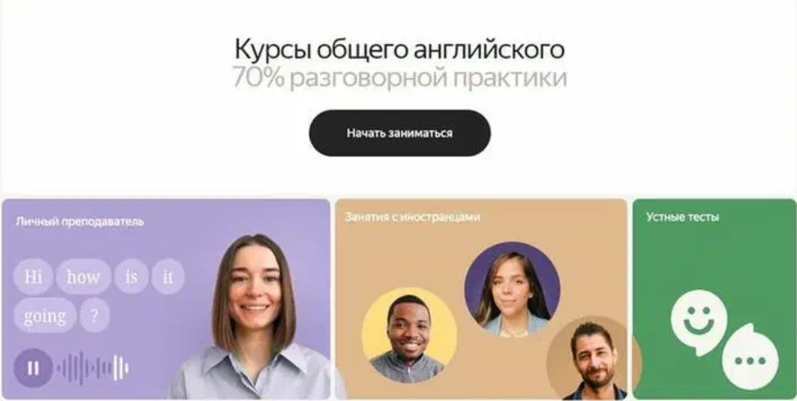УТП для тех, кому важно научиться говорить на английском: акцент на разговорной практике.

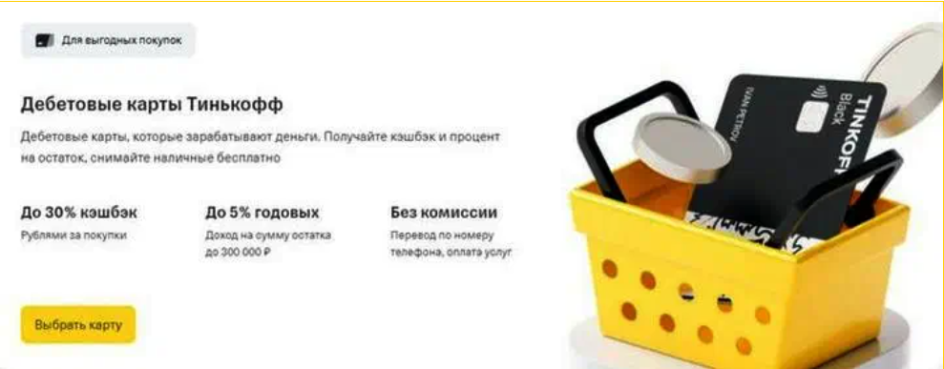УТП подчеркивает самое важно в карте для пользователя: кэшбэк, доходность, отсутствие комиссий.

УТП отвечает на популярный вопрос пользователей: «А какая цена доставки? А долго будете везти?».

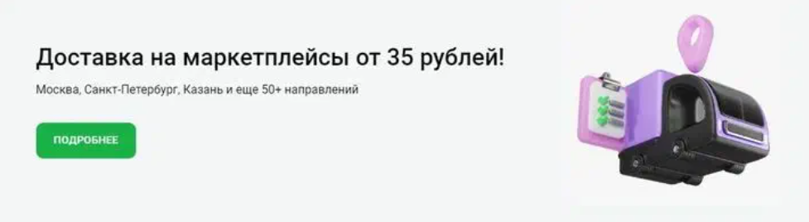Выгода в цифрах без лишних слов.